給食だより
アレルギーを持つお子さんも安心して食べれるようにと、除去食に取り組んでいます
１２月１１日（金）の献立から
さば味噌煮・厚焼き卵・ほうれん草のゴマ和え・なめこ汁

さば味噌煮
さば さば
味噌 米味噌
砂糖 砂糖
酒 酒
みりん みりん
厚焼き卵
卵 魚のすり身・米粉・かぼちゃ
だし汁 だし汁
酒 酒
塩 塩
砂糖 砂糖
なめこ汁
なめこ なめこ
ねぎ ねぎ
豆腐 大根
味噌 米味噌
ほうれん草のゴマ和え
ほうれん草 ほうれん草
ニンジン ニンジン
ゴマ アマラサンス粉
砂糖 砂糖
しょうゆ 粟しょうゆ

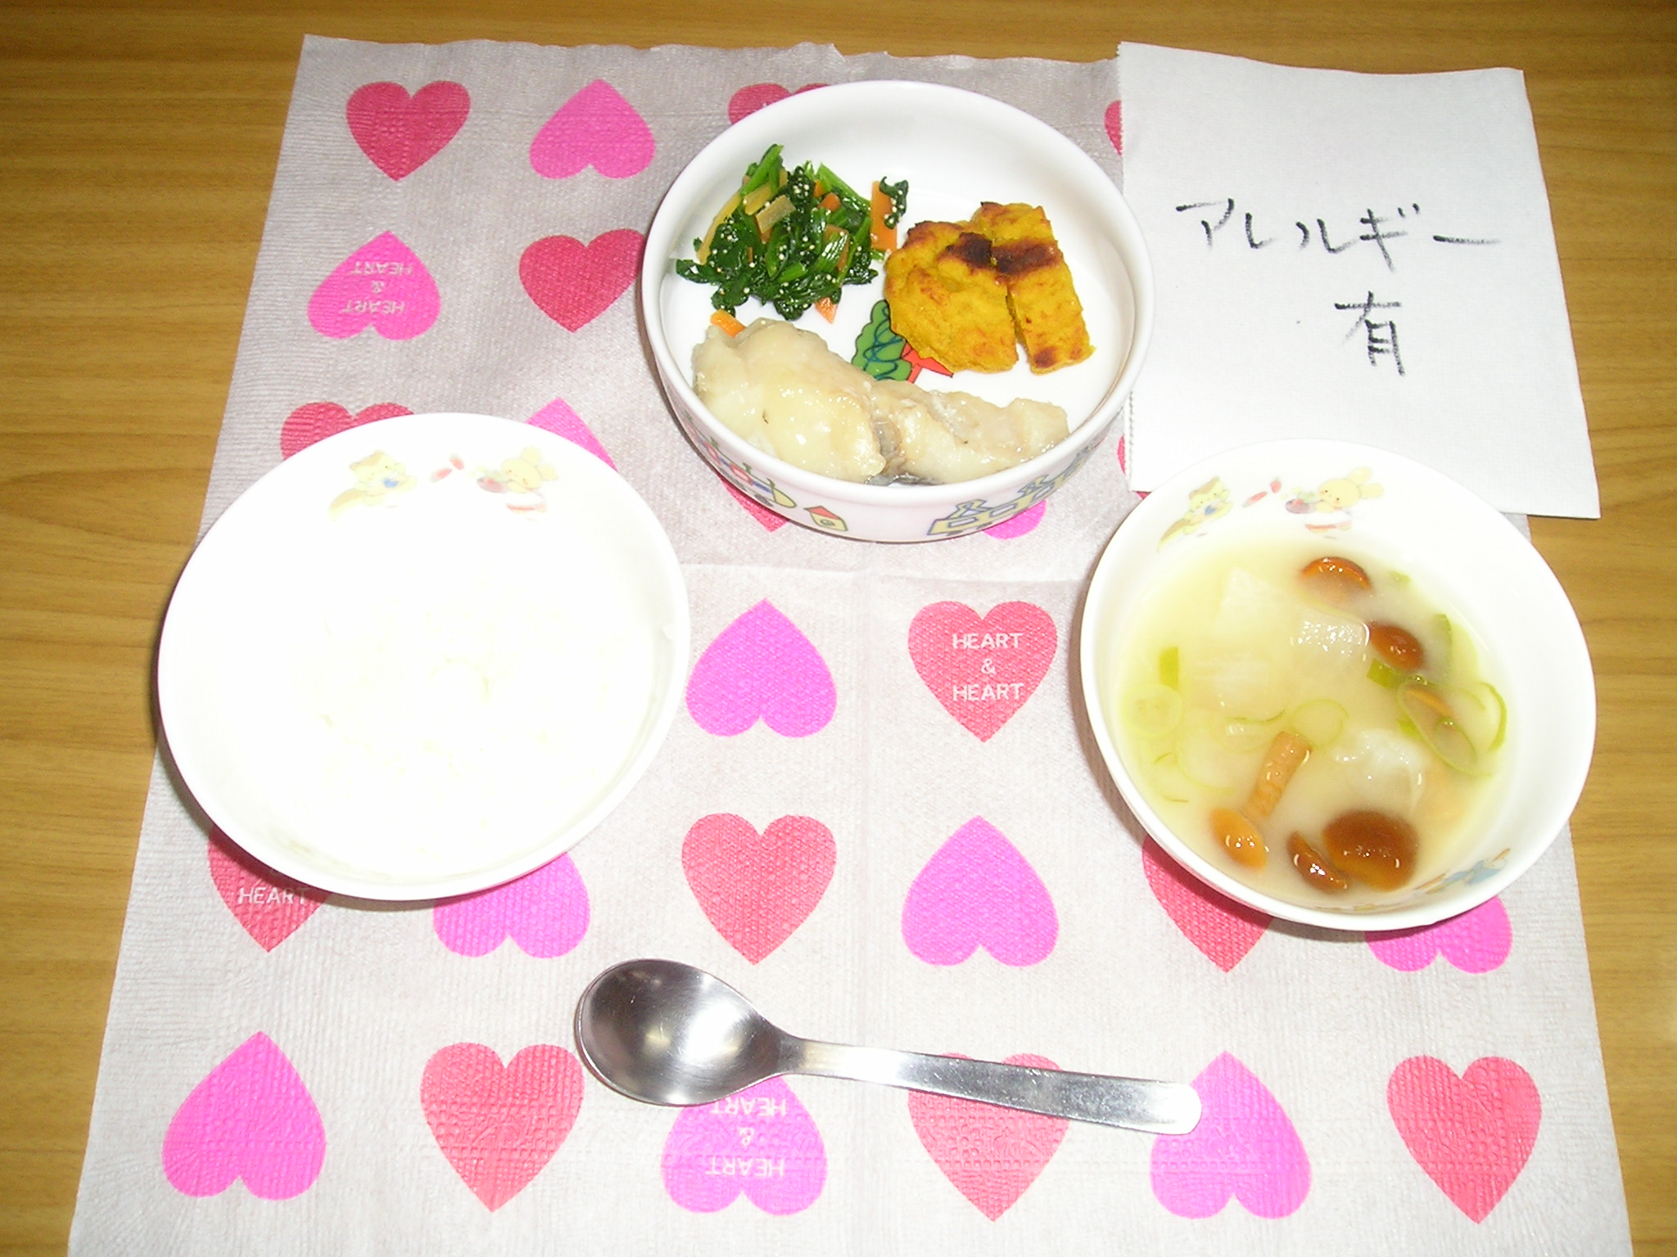
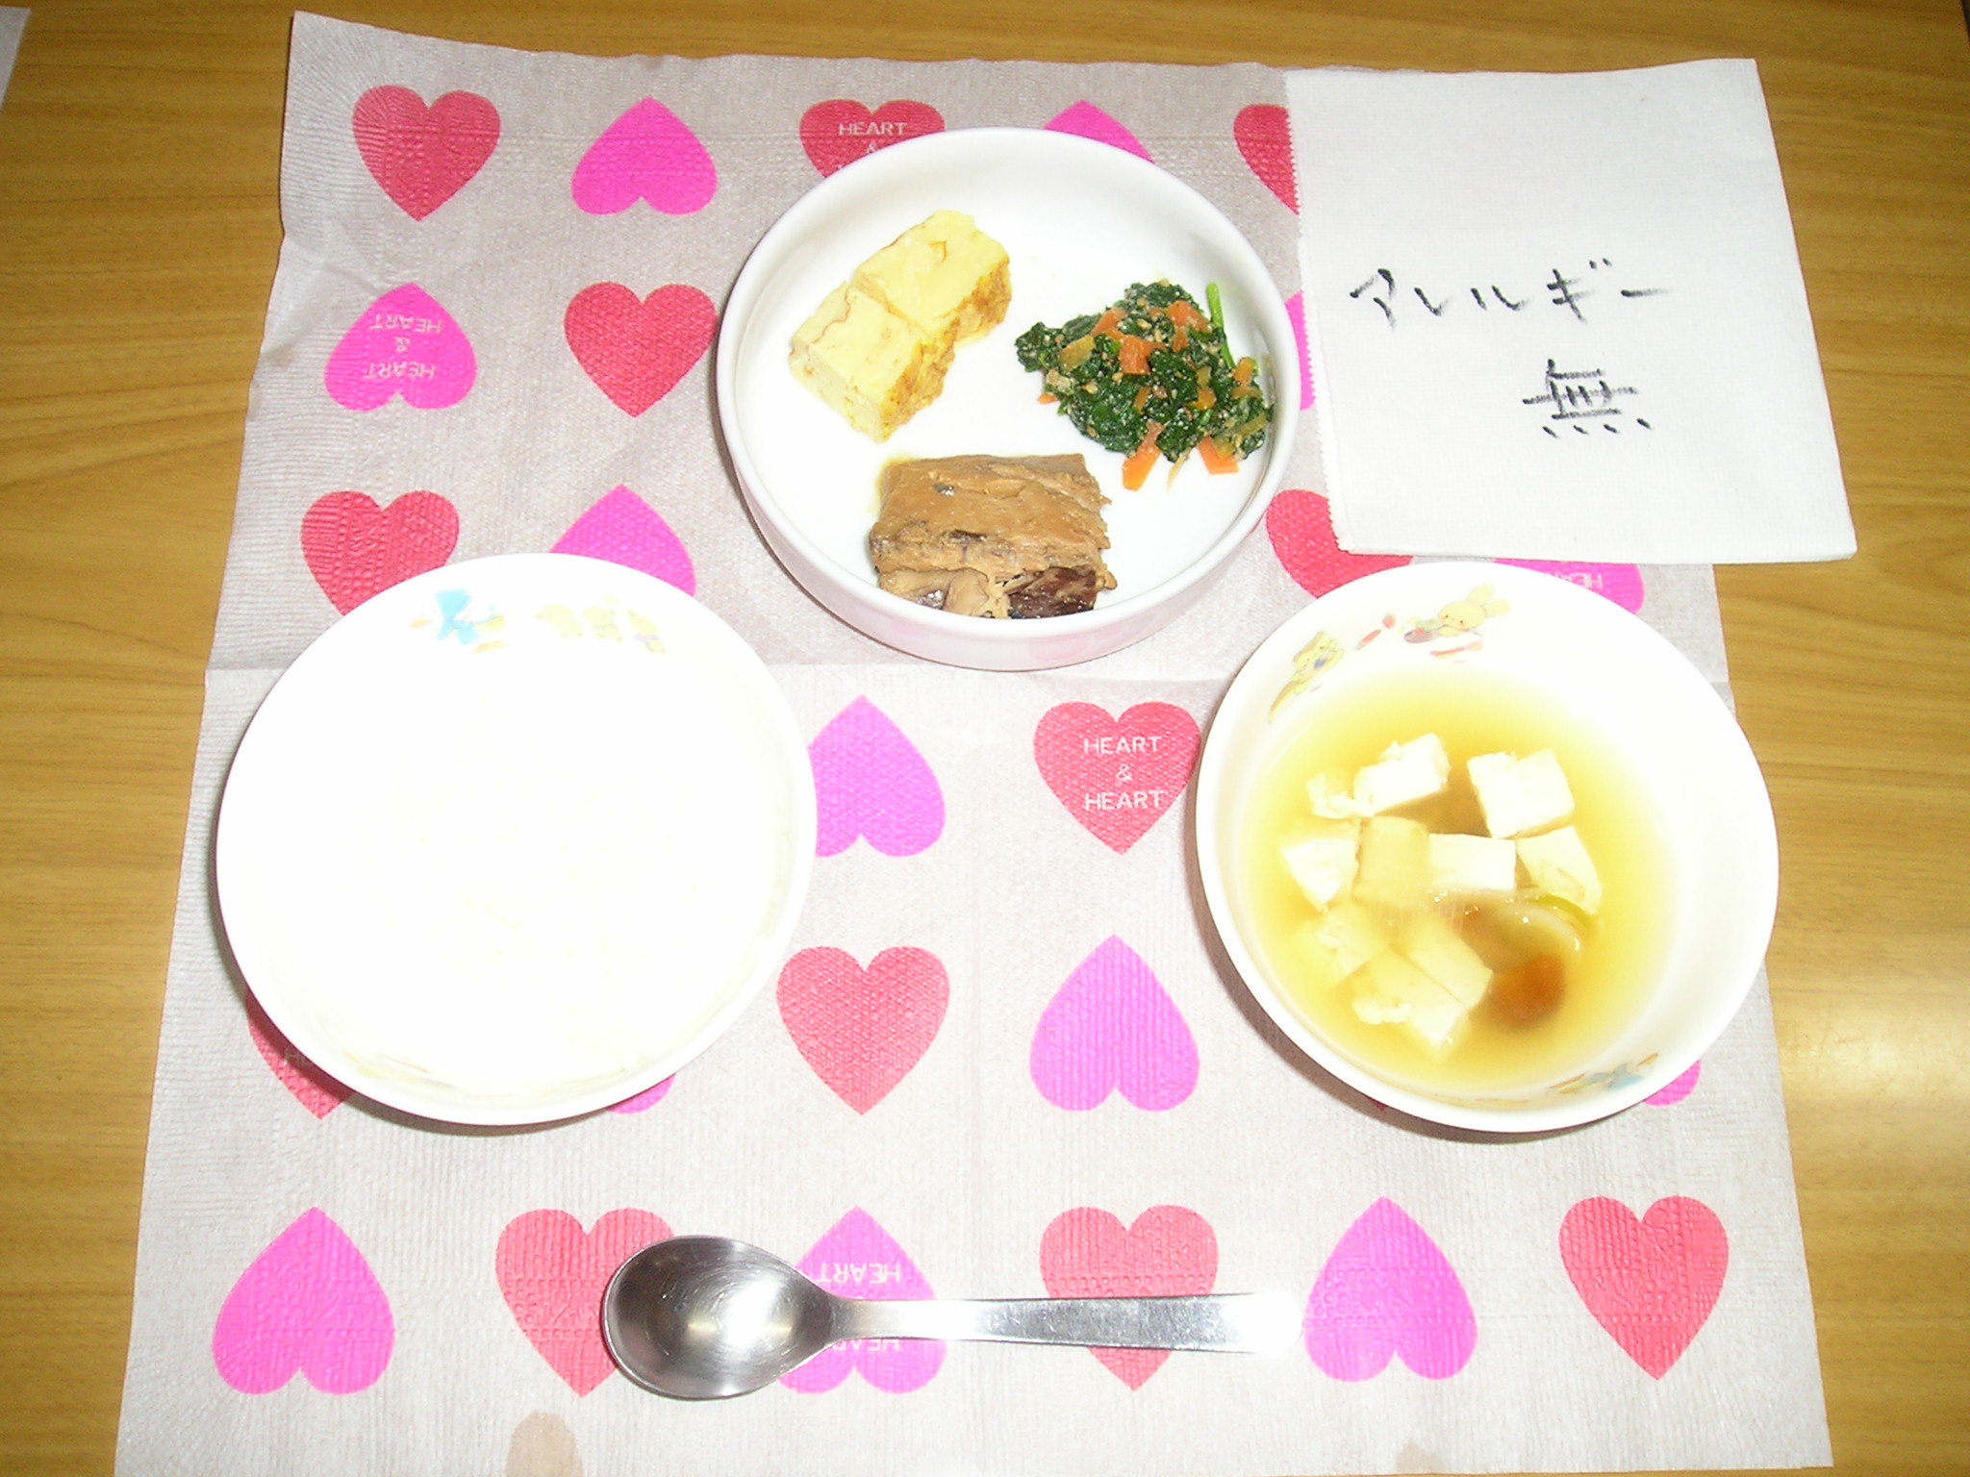

アレルギーによる除去食品
（大豆・卵・ゴマ・豆腐）

